103學年度第1學期「畫面」徵文比賽 佳作
電影名稱：秒速五公分
第一百架飛機
企管四 粘瀚文

「吶，你知道嗎？櫻花花瓣飄落的速度是秒速五公分喔。」日本導演新海誠的動畫作品《秒速五公分》內的台詞。每個人的或許都擁有幾個不是很重要的幾句話、幾個畫面藏在心底，卻總在生活中不經意的小事又被勾起那些過往的回憶。
「你不覺得就像在下雪一樣嗎？明年要是也能一起看櫻花那該有多好。」但在女主角說完這些話後，就搬離了這個與男主角相遇的城市。升上中學後的他們靠著寫信互相聯絡約好了要到女主角所住的小鎮見面。大雪使得列車不斷延誤，田野上的列車被暴雪淹沒，距離他們相約的時間早就已經延誤了好幾個小時。當深夜男主角抵達目的地時已經不抱著任何可以見到她的希望，但卻在關閉的車站裡發現了她，她仍然在這裡等待著他。他們一起走在無人的農村小鎮裡，來到了一棵大樹下，輕輕的吻了對方。但這也是他們的最後一次相會，隔日男主角離開後，他們家就搬到了更遠的鹿兒島。每當到了櫻花的季節、走過似曾相似的街道，就會再度想起對方，那個懵懵懂懂的年紀裡最深刻的人。而我心裡的那個她，也深深的在我心裡留下了無法抹滅的痕跡。
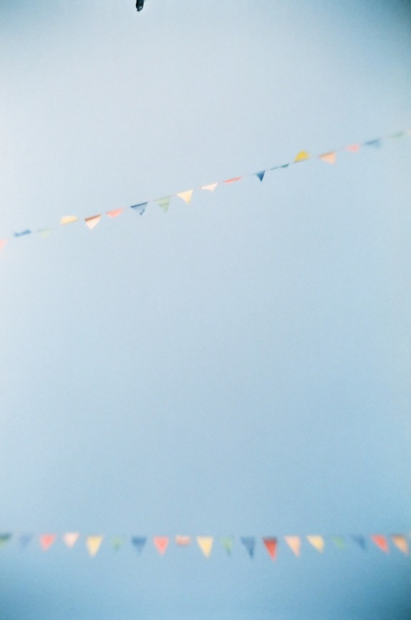
有人說十七歲是最美的年紀，而我與她的故事就發生在最美的這個年紀。我們分隔在不同的男校女校，因為加入了同一個社團才相遇。為了準備成果展的小組練習，每天的晚上我們待在學校的大樓前，點綴著橘色的燈光。每年春天校園裡的紫檀花總是會開著黃色的花朵。整個校園裡瀰漫著微微的花香，當花瓣掉落時就下起了黃色的雪，在這樣的夜裡，我們一起彈奏著吉他，用指間撥動著琴弦，感受到音箱在胸前共鳴的震動，用眼角偷偷看著你被橘光照亮的臉龐，加快的心跳打亂了節奏，深怕這時的你會在我彈奏出的音符裡察覺到我的心思。在送你到車站的路上我們肩併著肩，你突然對我說：「只要數一百架飛機就可以許一個願望喔！」突然冒出的這句話讓我不知所措，我只知道，接下來我們就開始了數飛機的計畫。
每當有一架飛機從天空飛過的時候你就會伸出手把它抓住，拿起記事本在正字記號上多劃一筆。「當搜集到一百架飛機的時候你想許什麼願呢？」我認真的想了很久。「第一個願望就送妳給吧！」這次換我讓她驚訝了，怎麼會有人把願望送給別人呢？她的心裡大概是這麼想吧，但次時此刻心裡最想許下的那個願望我還沒有勇氣對她開口。「那就帶我去玩盪鞦韆吧！」「啊？」這是什麼可愛的願望，我在心裡笑了出來。在這個擁有機場的城市裡我們很快就搜集到了一百架飛機，但是城市裡想找到盪鞦韆這種存在我們童年的遊樂設施已經很少見了。我努力在在記憶裡尋找有鞦韆的地方、騎著腳踏車在城市的各個公園裡遊走，最後終於讓我找到了一個有鞦韆的公園。總是讓我充滿驚奇的你，又提出了一個計畫。「在畢業的那天，我們做一個時空膠囊吧！給十年後的自己，十年後我們再一起打開！」在這一次的旅行後，我們升上了高三。
在那個還沒有智慧型手機跟臉書的年代裡，我們總是用部落格的留言版連絡，但高三後她就不再用電腦了，部落格的最新文章仍然停留在高二。已經忘了是哪一天的清晨，怎麼睡也睡不著，我就直接換上制服帶著書包出門，清晨的天空還是很昏暗，寬敞的八線道上沒有任何一輛車，人行道上除了我以外沒有任何人，彷彿時間靜止了一樣。我突然很想見妳，但我不想打擾妳考前衝刺的心情，於是我來到車站對面的速食店裡，點了杯適合這情調的咖啡，望著車站門口漸漸出現的人潮，只是想看到妳，希望你一切安好。妳在六點五十四分出現，還是一如往常的長髮，一樣的裝扮，幸好我們都沒有改變。
接近考前倒數，某個在自習室唸書的夜裡，手機突然接到了一封簡訊。「快看天空！今天晚上的月亮在微笑耶=)」拿著手機，離開自習大樓，仰望天空。是啊，真的在微笑呢。後來回去查了資料才知道原來這是所謂的雙星拱月，金星和木星成了眼睛，上弦月成了彎彎的嘴巴。
畢業典禮的這天，我們約在車站旁的郵筒，要把時空膠囊寄給對方保管。這天她將她原本的長髮綁成了兩條辮子，第一次看到她這樣的造型，果然每次她都會讓我感到驚奇。「還好嗎？最近。」我問她。「還有一次考試囉。」我們都還有一次七月的大學考試，我們的臉龐大概都還帶著些被考試消磨的疲態吧。從書包拿出我們為彼此、為自己準備的時空膠囊，將它們投進郵筒時，彷彿我們將我們的青春畫下了一個句點，直到高中結束的最後我都沒有勇氣對他說出口。後來我們偶爾會用寫信聯絡，不是電子郵件，是真的用筆寫在信紙上的那種。等待著十年到我們相約的那天，那時候的你想對我說什麼呢？
如今每次只要經過車站時我就會想起她、每當抬頭仰望天空時就會看看有沒有飛機飛過、夜晚時總會想知道今天的月亮有沒有在微笑、每當紫檀花的花季到時就會想起那場金黃的雪。因為她，這些生活中日常的畫面，竟然如此深刻。因為這些日常的小事，卻讓她在我心裡深深的留下一道痕跡。希望妳一切安好，十年後我們一定會遵守約定見面吧。
「吶，妳數到第幾架飛機了呢？」

評語：

作者以日本動畫「秒速五公分」裡提及的台詞「櫻花花瓣飄落的速度是秒速五公分」做為情境氛圍的鋪排背景，非常成功。雖然只是青春裡的小事，但因為是與初戀的那個人一起經歷過，一切都變得不凡起來。作品非常清新，青春可愛。

